1. **MOSTRAR TELÉFONOS DEL CONTACTO QUE ATIENDE LA VISITA EN ENCUESTAS DE SATISFACCIÓN**

Actualmente, al realizar una encuesta de satisfacción (mediante la acción registra Comunicación), los teléfonos mostrados corresponden a los teléfonos del paciente lo cual genera inconsistencias en la aplicación de la encuesta:

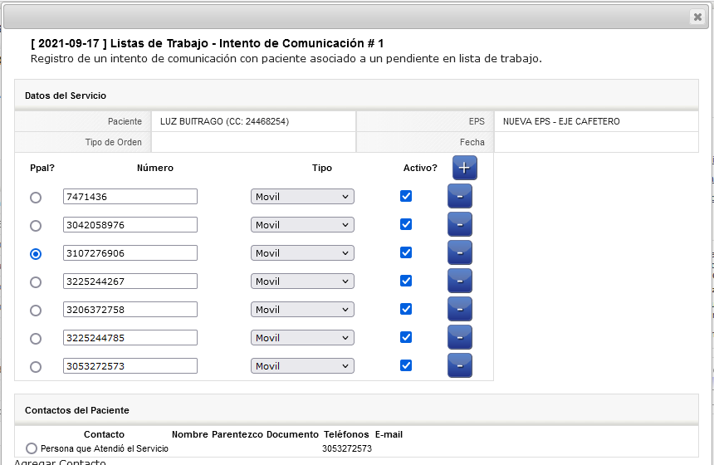

Descripción del Requerimiento:

1. El formulario mostrado debe ser ajustado de tal forma que muestre únicamente los datos de la persona atendió el servicio, los datos del paciente únicamente será de referencia, se propone la siguiente opción:

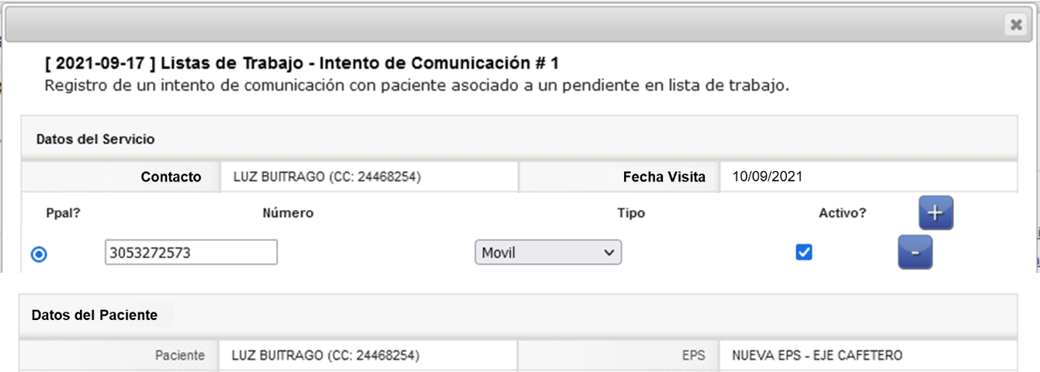

* 1. Bloque Datos del Servicio: Se suprimen los campos Paciente, EPS, Tipo de Orden y Fecha.
  2. Se adicionan los campos Contacto, el cual corresponde al campo “Quien Recibe” de la visita relacionada a la encuesta; Fecha Visita, el cual corresponde la fecha de la visita relacionada con la encuesta.
  3. Los teléfonos para mostrar ya no corresponderán a los teléfonos del paciente sino a los teléfonos del contacto relacionado en el campo “Quien Recibe” de la visita relacionada con la encuesta.
  4. Bloque Datos del Paciente: Se debe adicionar un nuevo bloque con esta etiqueta la cual contenga dos de los campos suprimidos en el literal (a), Paciente (como link) y EPS, que corresponderán al paciente relacionado a la visita relacionada con la encuesta y su entidad padre name.

Nota: No se modificará ninguna otra lógica o campos del formulario diferentes a los mencionados en este requerimiento.